一、 2d变换 transform
属性值，
- rotate 旋转
Transform：rotate（0deg）；
2drotate也有rotateX和rotateY 代表的意思和3d的一样，rotateX代表了绕着水平线转动，rotate代表了绕着竖直线转动
旋转的单位：
- deg 度数
- Rad 弧度 1rad=180/圆周率pai
- Turn 圈，1 turn 代表了转动一圈，一般用数值 后面加上turn表示
- Grad 梯度 1grad=tan角度 如45度代表了1梯度 1=tan45
- scale 缩放
Transform：scale（x，y）；
x代表了x轴方向的缩放
y代表了y轴方向的缩放
取值大于0小于1的时候就是缩小，取值大于1的时候就是放大，若取值小于0的话，则是将图片反转过来，，类似于倒影的作用，后面的值还是缩小放大作用，这个只针对于图片。
里面的数值代表了原大小的倍数，（边框也会跟着缩小放大）
如果里面只写一个值，那么第二个值就默认与第一个值相等。当两个值相等的时候，就可以只写一个值。
- 位移 translate
Transform：translate（x ，y）；
- x代表了水平方向的位移量，y代表了竖直方向的位移量，这些值可以为负，
- 可以单独写，
写成：transform：translateX（） translateY（）；
不能写成这样：
Transform：translateX（）；
Transform：translateY（）；
否则会后面覆盖前面
- skew：倾斜
Transform：skew（x ，y）；
x为水平方向倾斜，

水平方向不变，竖直方向拉伸到倾斜
如果度数为正，那么向着左边拉，
如果度数为负，那么向着右边拉
y为竖直方向倾斜


竖直方向不变，水平方向的边拉倾斜
单位为deg 如果度数为正，则向上拉，
如果度数为负，那么向着下面拉。

- transform-origin 变换基点设置
- 默认变换基点在中心点
所有的变换都是围绕着中心点进行的。
- 可以设置坐标或者关键词来设置中心点
关键词：水平：left/center/right
竖直: top/center/bottom
数值：两个数值，第一个代表了距左边的距离
第二个代表了距离右边的距离。
如果只写一个，那么第二个默认center
二、3D变换，
x轴方向：水平方向
y轴方向：竖直方向
z轴位置，垂直于电脑屏幕，
- rotate 旋转
Transform：rotateX（0deg） rotateY（0deg） rotateZ（0deg）；
三个分开写必须写成这样，否则后面会覆盖前面
注意：不能这么写，这么写是错误的。
Transform：rotate（0deg，0deg，0deg）；
- scaleZ（）；这个是厚度的变化，无法观察。
- TranslateZ（）；这个是在z轴上移动，类似于层级和浮动，无法观察到
- Transform-style：preserve-3d；将对应的区域转化成3d模块（从平面成为了立体）
- Perspective：；设置元素被查看位置的视图，也就是景深，单位可有可无，3d立体效 果。
实例：
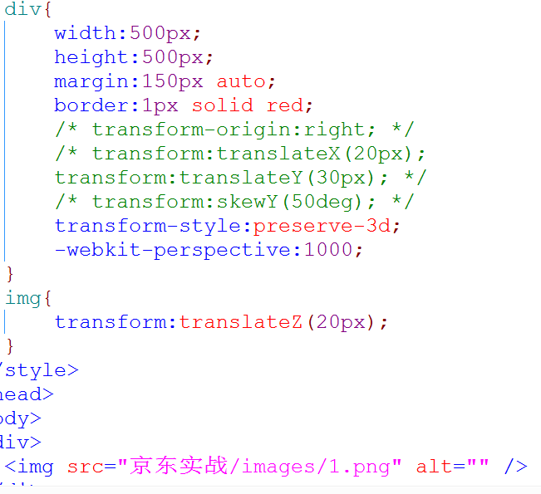
然后通过移动img的translate属性值，就可以看到

值为-13px时。

值为40px时。
从里面可以知道，这个div已经成为了一个立体空间了，当z值增大的时候，离我们越来越近，z值减小的时候，离我们越来越远。（近大远小）
- perspective-origin：x y；设置3d变换的基点位置，
- 数值，以px为单位
- 关键词，水平方向：left/center/right
竖直方向:top/center/bottom

